Universitatea Tehnică a Moldovei

FCIM

Departamentul de Informatica si Inginerie Software

# **RAPORT**

la lucrarea de laborator nr. 3

# la disciplina SOMIPP

**Tema:** “Bazele utilizării consolei a SO GNU/Linux”

A efectuat: Zavorot Daniel st. gr. TI-194

A verificat: V. Colesnic

**Chisinau - 2021**

**Scopul lucrării:** utilizarea consolei, structurilor de control, crearea script-urilor în bash

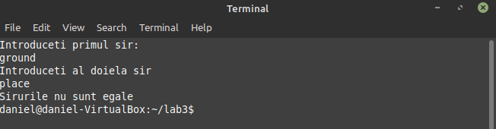

**Fig.1 Exercitiul 1**

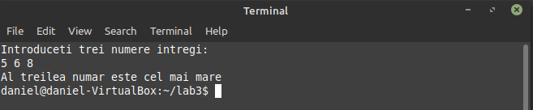

**Fig.2 Exercitiul 2**

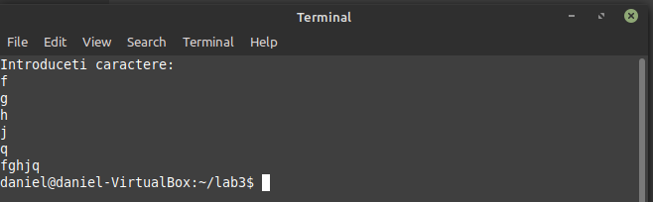

**Fig.3 Exercitiul 3**

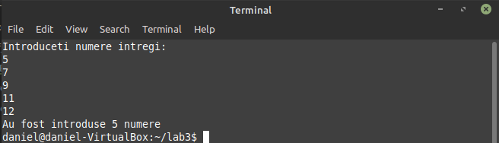

**Fig.4 Exercitiul 4**

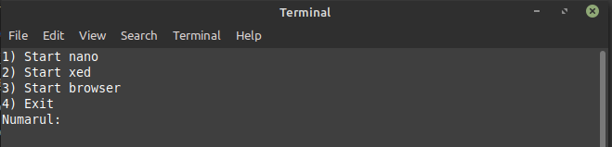

**Fig.5 Exercitiul 5 (meniu)**

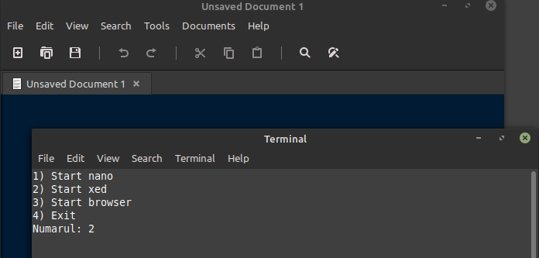

**Fig.5 Exercitiul 5 (Start xed)**

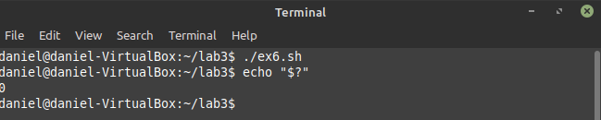

**Fig.6 Exercitiul 6 (return 0 ca script-ul se afla in directoriul “Home”)**